LAPORAN ABSEN PER KARYAWAN

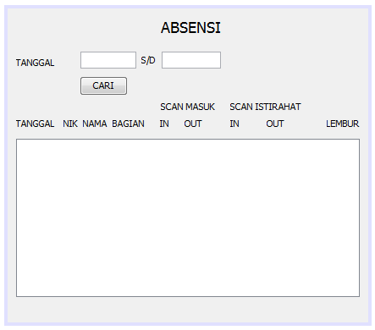

HR UPDATE / KOREKSI

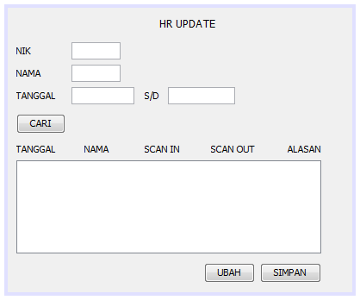

LAPORAN ABSENSI HR

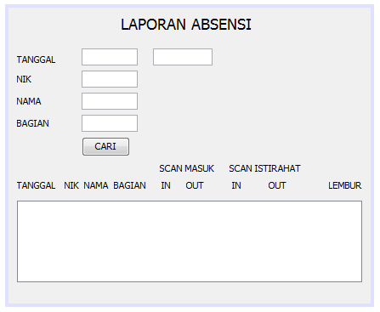

TAMPILAN PERMOHONAN CUTI

